Лабораторная работа №3

ФИО: Ибрагимов Гаджимурад Шамильевич

Группа: НКАбд-02-25

Цель работы
Научиться оформлять отчёты с помощью легковесного языка разметки Markdown.

Задание
Создать отчет лабораторной работы №2 и конвертирвоать его в pdf и docx

Теоретическое введение
Markdown — это легкий язык разметки, созданный для форматирования простого текста с помощью интуитивно понятных символов (звездочки, решетки, дефисы) без использования сложных HTML-тегов. Он позволяет быстро создавать заголовки, списки, ссылки и выделять текст, сохраняя исходный файл читабельным. Файлы имеют расширение .md.

Выполнение лабораторной работы
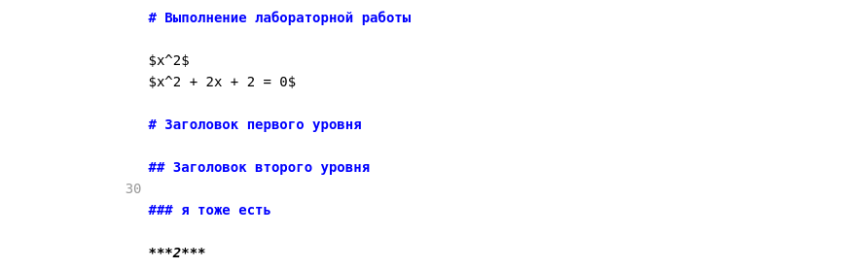

Выполнение лабораторной работы №2 в markdown
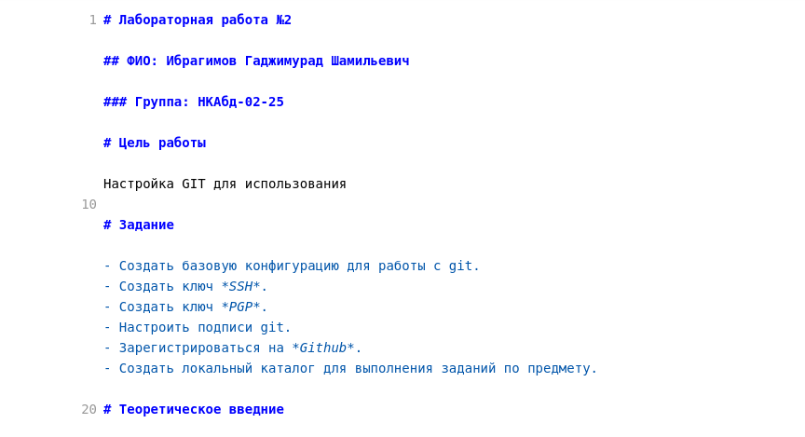

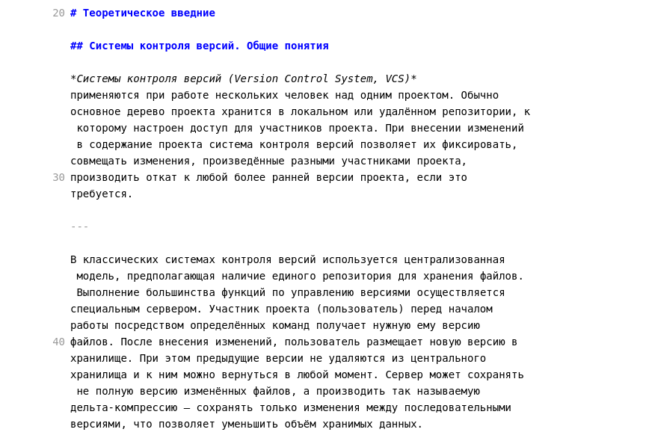

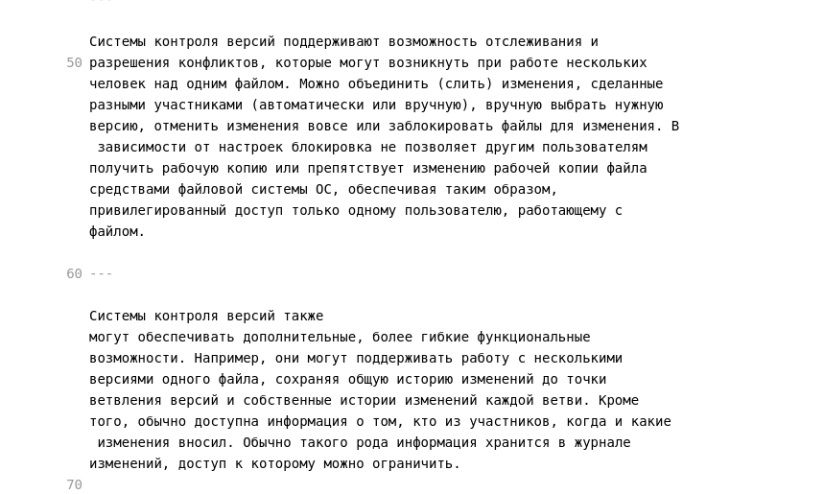

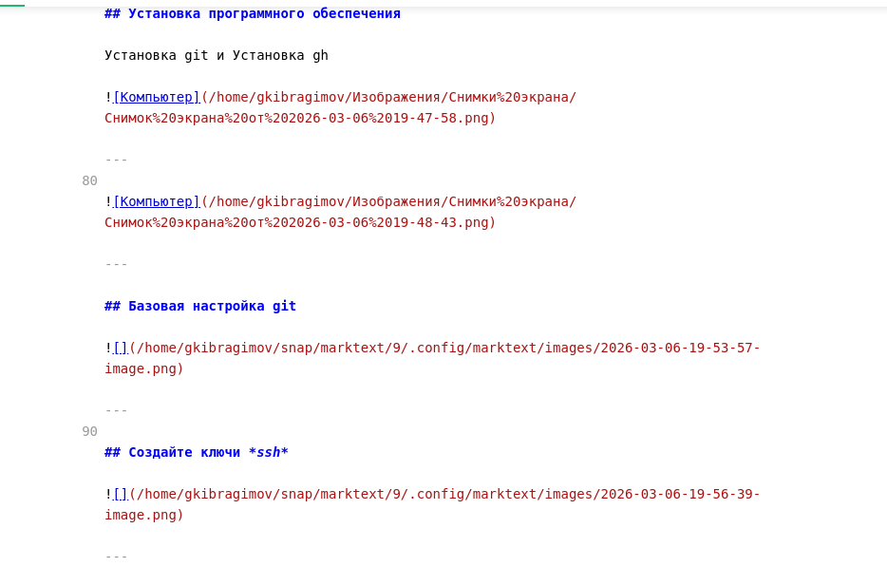

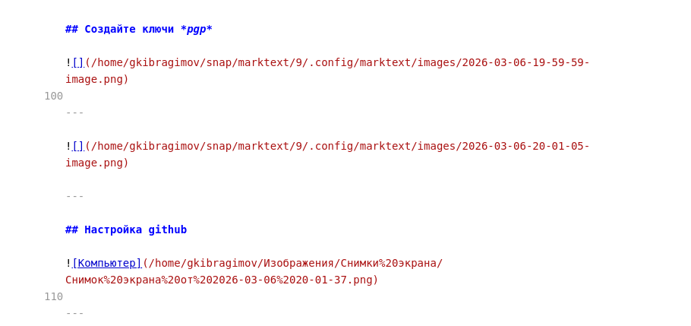

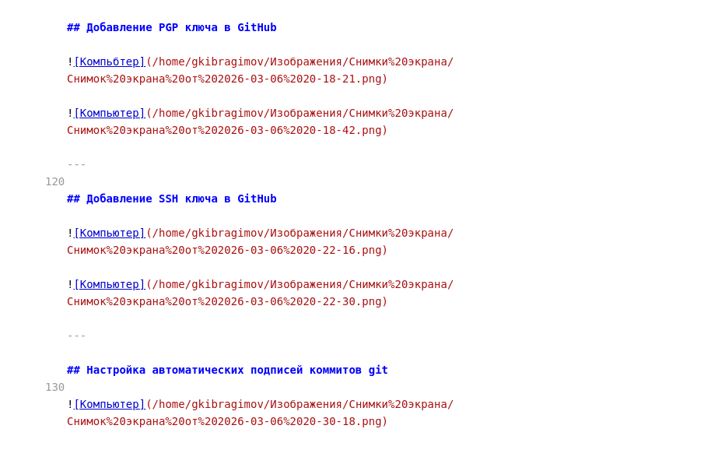

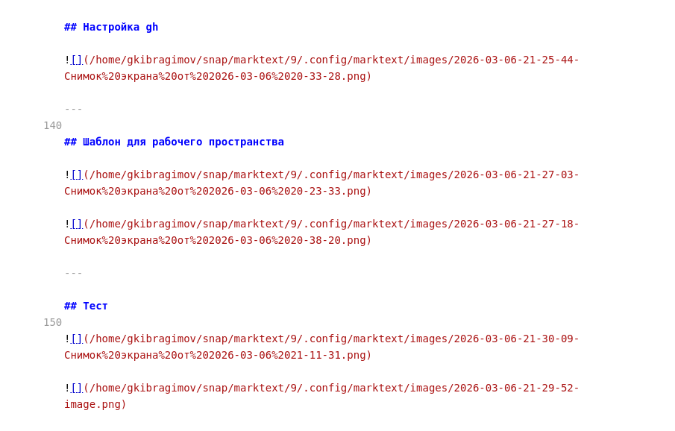

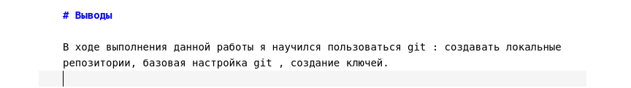

Конвертация md файла в docx и pdf

Выводы
Я научился пользоваться языком разметок markdown и конвертировать md файлы в различные форматы через pandoc

